项目介绍：
此项目中包含用validators验证器和正则表达式验证器以及自定义验证字段

正则表达式验证：
后台得到的数据如下：
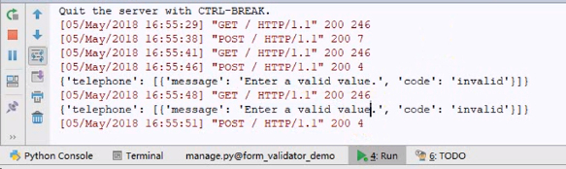
顺带将错误消息改成中文的：
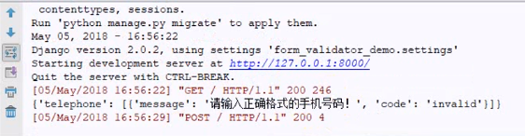

自定义验证目的：
判断用户注册时手机号码或者邮箱是否已经注册过了
重复输入同一手机号后运行如图
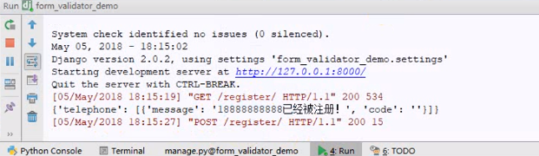

能达到想要的效果
自定义验证流程：
先在前端写一个提交的表单，再在服务器写一个form表单，再去视图函数中做一个验证

